EIXO TEMÁTICO 1: OS AGENTES DO PATRIMÔNIO: CONSELHOS, MOVIMENTOS SOCIAIS, ONGs...
A PRESERVAÇÃO DAS VILAS GEMINADAS DO BAIRRO DE NAZARÉ, EM BELÉM-PA, SOB A MEMÓRIA E CONSCIÊNCIA ESTÉTICA DO IPHAN.
MANESCHY, BEATRIZ. (1); MIRANDA, CYBELLE. (2)

1. Universidade Federal do Pará. Programa de Pós-Graduação em Arquitetura e Urbanismo.
Cidade universitária José da Silveira Netto, Guamá, Belém
beatrizmaneschy@outlook.com

2. Universidade Federal do Pará. Programa de Pós-Graduação em Arquitetura e Urbanismo.
Cidade universitária José da Silveira Netto, Guamá, Belém
cybelle1974@hotmail.com
Resumo
Este artigo aborda os reflexos da consciência estética sobre os tombamentos de duas vilas geminadas localizadas no bairro de Nazaré, em Belém, mediante pesquisa documental dos arquivos do IPHAN-PA sobre um levantamento de vilas realizado na capital paraense entre as décadas de 1980 e 1990, e também dos processos de tombamento de ambas as vilas ocorridos na década de 1980. O objetivo é identificar os padrões estéticos pré-concebidos pelos idealizadores do IPHAN, desde o SPHAN, e que se perpetuaram ao longo de décadas, sob a égide da unidade nacional. O discurso preservacionista do IPHAN era pautado em dois pilares: a tradição luso-brasileira e a diversidade cultural das minorias, onde a unidade era baseada na ampla diversidade do povo brasileiro, no caleidoscópico brasileiro. Porém, na prática, esta memória oficial acabava por priorizar as edificações com influência europeia. Esta atitude é demonstrada quando analisadas as edificações tombadas por regiões do país, onde o eixo Sudeste e Nordeste são as regiões que mais apresentam bens tombados, sendo da região Norte a menor porcentagem nacional. Existem fatores que podem ser elencados como desafios para o reconhecimento de bens patrimonializáveis nortistas, como as longas distâncias intermunicipais e interestaduais e a falta de uma infraestrutura de transporte eficaz. Entretanto, a atuação da superintendência do IPHAN Pará demonstra uma postura de resistência em meio ao contexto excludente nacional, sendo esta direção regional umas das mais atuantes entre os processos de tombamento entre os anos de 1938-2019. Portanto, enviesado pela relação centro-periferia da arquiteta argentina Marina Waisman (2011), objetiva-se identificar de que forma esta atuação preliminar do SPHAN pode ter influenciado os processos de tombamento e estudos na região considerada periferia que é a cidade de Belém, de maneira a identificar a relação de “descentramento”, quando margens deixam de ser estritamente margens e tornam-se centros, ainda que fracos por não encararem o sentido global da cidade. Norteia-se identificar quais foram as principais justificativas para as tomadas de decisões do estatuto do tombamento das duas vilas de Nazaré, de modo a compreender de que forma foram escolhidos estes dois únicos conjuntos arquitetônicos residenciais que, ainda que possam ser considerados uma tipologia construída por uma elite, não são caracterizados por palacetes, edificações monumentais, militares e religiosas, como são as demais construções tombadas a nível nacional no estado.
Palavras-chave: Vilas, Patrimônio material, Belém-PA.

A consciência estética prevalente nos processos de tombamento do IPHAN e seus reflexos nas regiões do país
O Movimento Moderno teve papel preambular na noção de Patrimônio no Brasil, quando diversos conceitos de cultura e critérios de preservação foram discutidos e trazidos à tona para a sociedade (Motta, 1987, p.108). O Serviço de Patrimônio Histórico e Artístico Nacional (SPHAN), em seus momentos iniciais, liderado por Rodrigo M. F. de Andrade e seu grupo de intelectuais modernistas, buscava legitimar uma “memória nacional brasileira” que se afastava das experiências cotidianas da maioria dos cidadãos brasileiros, enquanto possuía relação com os acontecimentos que constituíam o passado dos grupos por onde transitavam os modernistas (Bispo, 2010, p. 39).
As primeiras ações do SPHAN nos centros tombados abordavam a cidade enquanto expressão estética, seguindo critérios estilísticos e valores que não consideravam a característica documental e seus componentes de expressão cultural enquanto parte de um todo socialmente construído (Motta, 1987, p. 108).
A noção de patrimônio brasileira fora, basicamente, centrada em um discurso nacionalista que buscava incessantemente a busca por uma unidade nacional. Isto consolidava a valorização de uma hierarquia entre os diversos tipos de patrimônio, como por exemplo, a preferência institucional pelo patrimônio edificado e referentes a algumas matrizes culturais e em referência às classes hegemônicas (Saladino, 2014, p. 46). Houvera uma preferência pelos edifícios com origens portuguesas, reduzindo a ideia de nacionalidade, principalmente, a uma perspectiva eurocêntrica, isto justificado devido à “elite cultural que ainda operava dentro de padrões essencialmente colonizadores e tendo como modelo a experiência europeia” (Saladino, 2014, p. 46).
Bispo (2010, p. 39) afirma que a antiga gestão do Patrimônio focava, majoritariamente, nas “memórias oficiais” das instâncias do Estado e esta visão particular acaba por se tornar uma memória obrigatória e supostamente necessária de todos, o que, por consequência, renega ao esquecimento memórias diversas provenientes de experiências rotineiras de grupos subalternos. Nakamuta (apud Bispo 2010, p. 49) selecionou 23 volumes publicados na série Publicações do SPHAN e destas somente uma única publicação aborda a região Norte do Brasil e sem especificar nenhum estado, apenas se tratando de Arte indígena na Amazônia, de maneira geral. Corolário a isso, Bispo (2010, p. 51) destaca que a maioria das publicações são relacionadas com o “lócus máximo” da atividade artística dos brasileiros, como as cidades mineiras de Ouro Preto, Mariana e Sabará. Isto é, para o mesmo autor, proveniente do pensamento de que estes locais eram considerados pelos gestores intelectuais como “excepcionais”, cabendo ao SPHAN conservar e divulgar as “preciosidades por eles descobertas”.
Figura 1: Porcentagem de bens tombados por região
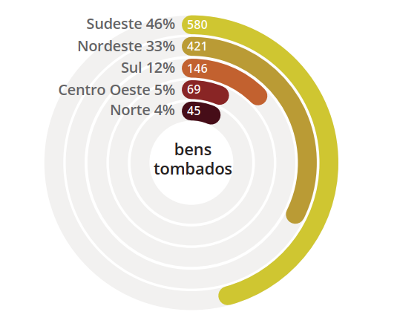
Fonte: Política do Patrimônio Cultural Material (DEPAM/IPHAN), 2018.

Portanto, além do passado do IPHAN focar, principalmente, na vertente luso-brasileira, ele também excluiu regiões em seus estudos preliminares na época. A região Norte, então, sendo mais conhecida no país pela cultura indígena (vide o artigo de arte indígena na Amazônia), sofre consequências mais impactantes desse passado restritivo. Uma delas é a quantidade de bens tombados na região. Dentre todas as regiões do país, a Norte é a que menos possui tombamentos nacionais, e não é por falta de interesse dos estados ou de objetos e subjetividades importantes a serem preservados, visto que o estado do Pará, por exemplo, é um dos que mais apresentou processos de tombamento ao IPHAN.
É possível identificar uma diferença discrepante entre, principalmente, as regiões Sudeste e Nordeste e a região Norte. Somente a região Centro-Oeste possui uma porcentagem similar à região Norte. Devido à proximidade numérica entre as regiões, optou-se por analisar o número de bens tombados e processos de tombamento apresentados em ambas as regiões entre 1938-2019 (estão listados os processos: indeferidos, tombados, em instrução e anexados). A partir disso, identificou-se que apenas o estado do Pará apresentou mais de 60 processos ao longo de mais de 60 anos, enquanto a maioria dos estados nortistas apresentaram apenas de 3 a 14 processos. Já os estados do Centro-Oeste apresentaram de 14 a 51 processos, sendo Goiás o estado que mais apresentou: 51 processos no total.
Figuras 2 e 3: Bens tombados e processos de tombamento nas regiões Norte e Centro-Oeste.
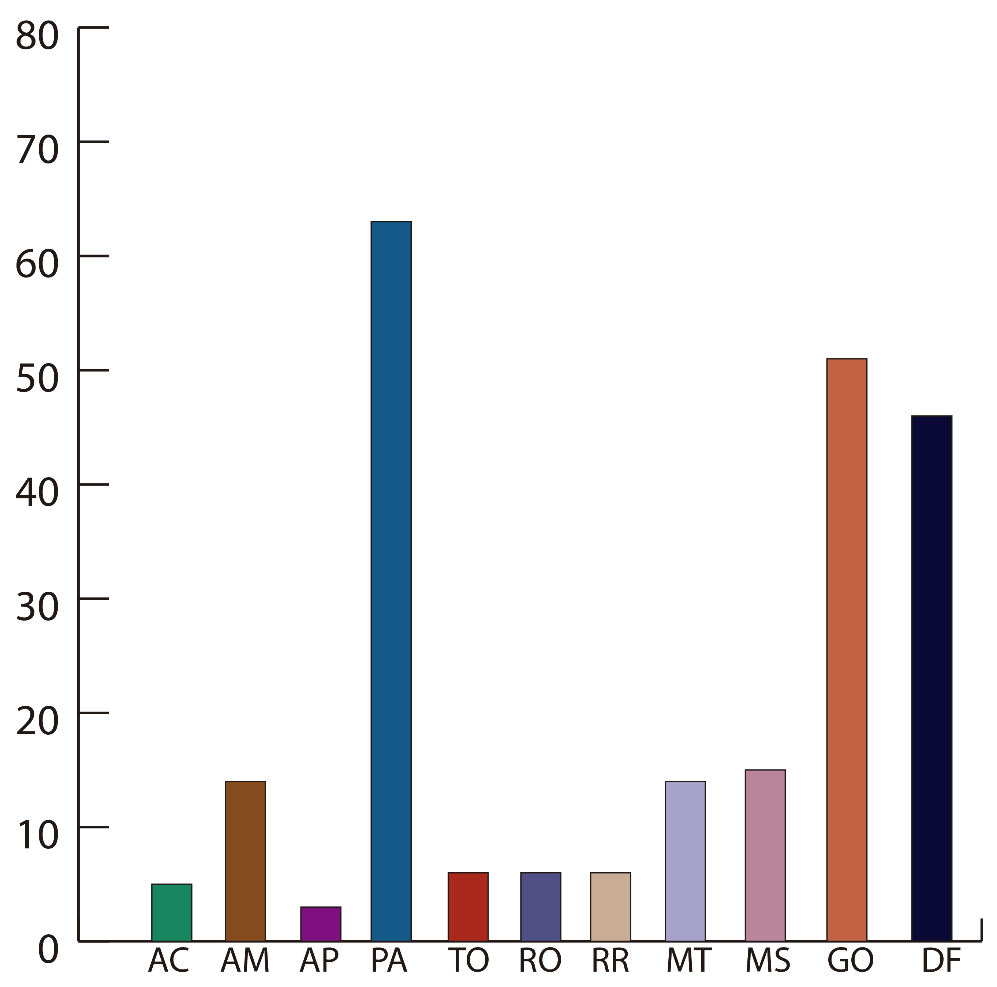
Fonte:http://portal.iphan.gov.br/pagina/detalhes/126#:~:text=Sob%20a%20tutela%20do%20Iphan,hist%C3B3ricos%2C%20terreiros%20e%20s%C3%ADtios%20arqueol%C3%B3gicos, gráfico desenhado pelas autoras.

Paula Porta (2012, p. 49), no livro Política de Preservação do Patrimônio Cultural no Brasil, publicado pelo próprio IPHAN, afirma que a distribuição territorial dos bens tombados é bastante concentrada, sendo as maiores concentrações nos estados do Rio de Janeiro (19% do total de bens tombados), Minas Gerais (17%) e Bahia (15%). Na região Norte, 68% dos bens tombados pertencem ao estado do Pará.
Vale ressaltar que existe certa resistência, como é possível verificar nos números do gráfico anterior, dos outros estados nortistas (ao contrário do que fora observado no Pará) em apresentarem processos de tombamento ao IPHAN. Isso pode ser explicado pela falta de grandes construções portuguesas ou cidades coloniais existentes na região. Não que não existam. Mas há muito além destas tipologias que podem ser consideradas patrimônios culturais encontradas na região Norte e que fogem do padrão encontrado e tão incansavelmente estudado nas regiões Sudeste, Nordeste, Sul e Centro-Oeste, tais como as palafitas ribeirinhas, o patrimônio imaterial de quilombolas, indígenas.
Lima (2018, p. 05) realiza importante discussão acerca de bens culturais patrimonializáveis que continuam sem tombamento na Amazônia, como é o caso de Fordlândia e Belterra, sendo inclusive conhecidas como cidades fantasmas, não fosse a ironia desta alcunha: cidades abandonadas por seus idealizadores e esquecidas por seus protetores. A autora ressalta o relevante debate sobre o tombamento da arquitetura em madeira, uma vez que as residências construídas pela Companhia Ford nas referidas cidades do Baixo Amazonas são construídas, majoritariamente, neste material. Ademais, as edificações em madeira são perecíveis, principalmente em uma região de clima úmido e quente como a amazônica, o que acarreta na dificuldade de seus proprietários na manutenção das residências, destacando mais uma dificuldade para a salvaguarda destas tipologias que são, muitas vezes, substituídas por exemplares de alvenaria. A autora afirma que a população tem preferência por casas de alvenaria, em razão de construções em madeira serem consideradas de material pouco nobre, oferecendo pouca segurança e manutenções periódicas devido a umidade e a existência de insetos xilófagos (LIMA, 2018, p. 25).
O estatuto do tombamento já é um instrumento de preservação bastante polêmico por priorizar a função social em detrimento da propriedade privada, o tombamento de edificações em madeira torna-se, portanto, ainda mais problemático. A prevalência da identidade regional destas populações sob um padrão de inserção da sociedade do concreto, via tombamento, poderia indicar a retirada do direito dessas pessoas de ter acesso a ideia entendida como “progresso”, do suposto conforto e segurança da alvenaria.
A única habitação tombada a nível federal que remonta aos povos da floresta e construída em madeira, como afirma o site do Iphan, é a casa de Chico Mendes. Contudo, o tombamento é justificado devido à figura de Chico Mendes e a sua atuação social em defesa dos direitos dos seringueiros, e não aos padrões construtivos, estéticos, funcionais e/ou tipológicos da habitação propriamente dita. Não há por completo, pelo menos por ora, uma consciência de que casas “simples” podem ser consideradas um patrimônio cultural nacional, no máximo, talvez, regional. Isto provém da consciência estética proeminente criada nos primórdios do Iphan, que sempre remonta a palavra patrimônio às casas de pedra e cal.
A expressão “patrimônio histórico e artístico” evoca uma imagem, para o senso comum, de um conjunto de monumentos antigos que devem ser preservados por constituir obras de arte ou palcos de eventos relevantes na História do país; porém, esta imagem, construída pela política de patrimônio nacional por mais de 60 anos, não reflete a diversidade, as tensões e os conflitos que caracterizaram (e ainda caracterizam) a produção cultural do Brasil (Fonseca, 2003, p. 56). Destarte, como ressalta Miranda (2016, p. 410), as políticas preservacionistas, a partir da Era Cultural, quando o patrimônio se torna um gerador de lucro, são interpretadas como compensatórias aos grupos minoritários e excluídos economicamente, e que passaram a obter maior visibilidade cultural. A imagem, portanto, alterna de um cenário excludente para um cenário de mera ‘indenização’ pelo apagamento do passado, ao invés de inserir este próprio passado excludente e de tensão como parte da memória, a qual deve ser lembrada.
A partir da discussão levantada, norteia-se identificar de que forma esta atuação preliminar do SPHAN pode ter influenciado os processos de tombamento e seus estudos na região considerada periferia que é a cidade de Belém, localizada no Norte, objetivando compreender esta relação centro-periferia entre o IPHAN nacional e a superintendência paraense.
Para Waisman (2011) há uma perda da centralidade do ser e um abandono dos valores fundamentais, havendo reivindicação de outros valores, os das culturas marginais, populares, opostos aos valores das culturas dominantes, havendo um processo de “descentramento”, quando margens deixam de ser estritamente margens e tornam-se centros, ainda que “fracos” por não encararem o sentido global da cidade. É nessa perspectiva que se coloca a atuação do IPHAN no Pará, posto que, mesmo em meio ao contexto excludente do início da atuação do órgão, a superintendência paraense, de acordo com dados expostos pelo próprio IPHAN, fora uma das mais atuantes entre os processos de tombamento entre os anos de 1938-2019, ainda que farta de indeferimentos polêmicos, como o caso do Solar do Barão de Japurá.
A postura do IPHAN no Pará vem demonstrando um ponto de resistência cultural em meio à uma região há anos deixada de lado pelo país. Neste processo de descentramento, existe uma postura regional de busca por seus próprios valores, por uma identidade regional, e a arquitetura é indissociável deste processo, sendo um elemento de grande participação na escolha dos patrimônios materiais que serão escolhidos para representar a memória local. Entretanto, como ressalta Waisman (2011, p. 86), em culturas arquitetônicas que estão dentro de um contexto de “descontinuidades, rupturas, de constantes irrupções de ideias alheias ao desenvolvimento local, não é fácil definir a própria identidade”. É um transcurso longo e que, por mais que tenha feito avanços importantes para o estado, não deixa de ser passível de críticas.
Para isto, executou-se um recorte para compreender como ocorreu o estatuto do tombamento e o estudo da tipologia vila na cidade de Belém, ao longo da segunda metade do século XX. Busca-se analisar a forma como foram escolhidos os únicos conjuntos arquitetônicos residenciais que, ainda que possam ser considerados uma tipologia construída por uma elite, não são caracterizados por palacetes, edificações monumentais, militares ou religiosas, como são as demais construções tombadas a nível nacional no estado.
Na verdade, apenas quatro edificações residenciais (utilizando a função de sua construção, e não a atual) são tombadas pelo Iphan: uma é caracterizada por um palacete encontrado na região do Centro Histórico de Belém; e as outras fazem parte dos chamados conjuntos arquitetônicos e urbanísticos da Avenida Governador José Malcher e da Avenida Nazaré, vale frisar que no conjunto da Avenida Governador José Malcher são encontradas duas vilas, porém, como o tombamento delas são unificados em apenas um só processo, aqui elas serão tratadas como se fossem uma só. Um ponto que vale a pena aqui destacar é a proximidade dos dois conjuntos tombados, separados por apenas algumas quadras de distância e situados no bairro de Nazaré, conhecido como bairro de elite, sendo um dos territórios de grande destaque para a estruturação urbanística e da modernidade que a elite da borracha requisitou.
Desta maneira, iniciou-se uma pesquisa em arquivos da biblioteca do Iphan do Pará, onde está a principal (e talvez, única) pesquisa sobre vilas empreendida na capital, sob a coordenação do arquiteto Jorge Derenji, o qual assumia a função de superintendente do SPHAN no Pará à época. Portanto, este artigo visa identificar, em estudo realizado pelo órgão e liderado pelo arquiteto Jorge Derenji, que lugar, na memória do IPHAN, estas vilas ocupavam. Além disto, objetiva-se compreender as principais posturas do IPHAN durante os desdobramentos das condutas preservacionistas no tangente aos esforços de tombamento das vilas situadas no bairro de Nazaré, em Belém: quais foram as justificativas para tombamento das vilas em questão? O que as distingue dos demais exemplares encontrados no bairro de Nazaré (e em outros bairros também)?
A atuação do IPHAN no Pará
A centralidade do estado do Pará na região nortista
O designer Aloísio Magalhães, diretor do Iphan nacional em 1979, fora a principal personalidade que influenciou na sedimentação de uma ideia mais abrangente de patrimônio cultural no Brasil, ele fora o responsável por criar novas categorias, como as de bem cultural e memória social. Estes conceitos foram importantes porque trouxeram o bem cultural a serviço da sociedade, enquanto responsabilidade dos organismos culturais (Figueiredo et al, 2010, p. 33).
É a partir do contexto de troca de diretoria do Iphan, agora como órgão executivo do Governo, da assinatura da Carta de Burra e do tombamento, em 1977, do conjunto arquitetônico e paisagístico do Ver-o-Peso, que é implementada, em Belém, a primeira Diretoria Regional, que tinha sob sua jurisdição os estados do Acre, Pará, Amazonas e Rondônia, e dos territórios do Amapá e Roraima (Figueiredo et al, 2010, p. 32). Isto significa que o estado do Pará funcionava, basicamente, como uma centralidade das políticas preservacionistas dos estados do Norte e isto pode explicar sua atuação mais proeminente nos processos de tombamento.
De acordo com Figueiredo et al (2010, p. 45), de 1941 a 2010 foram realizados 25 tombamentos, 17 deles realizados entre 1940-1960; 9 entre 1970-1990; e 1 na década de 1990. Em 2010, a Vila Serra do Navio, no Amapá, foi tombada a partir de processo instruído pela equipe do Pará, pois na época do processo, o Amapá ainda estava sob jurisdição da Superintendência paraense. Em 2012, foi realizado o tombamento do conjunto urbanístico e arquitetônico dos bairros da Cidade Velha e da Campina, o mais recente do estado. Portanto, é notável a queda dos números de tombamentos ao longo das décadas, visto que desde 1990 ocorre apenas um tombamento a cada década, em média.
O estudo de vilas em Belém: breve histórico
Desde o Levantamento de vilas de Derenji, poucos foram os estudos que abordaram a vila na cidade de Belém e que puderam trazer à tona esta tipologia para a discussão da sua preservação. Porém, mesmo com o estudo, o arquiteto identificou certa hierarquia estética entre as vilas e suas características decorativas, aspectos estes que serão melhor detalhados posteriormente.
Dentre os documentos encontrados na Biblioteca Ernesto Cruz, da sede do IPHAN em Belém, está o “Levantamento e Estudo de Vilas”. Iniciado em 1984 por solicitação da Coordenadoria do Setor de Tombamento da então SPHAN Pró-memória, este levantamento fora realizado em sete bairros de Belém, selecionados segundo o processo de evolução urbana da cidade. Foram catalogados 349 conjuntos, construídos desde meados do século XIX até aproximadamente a década de 60 do século XX.
De acordo com o levantamento, no início do trabalho, houve grande dificuldade em encontrar dados bibliográficos que auxiliassem na fundamentação do estudo deste tipo de habitação popular em Belém. De acordo com o texto, as informações que os profissionais obtiveram eram dos relatórios do intendente Antônio Lemos, que sempre se referia aos “grupos de casas monotonamente iguais” com grande desafeição. Em diversos trechos de seu Relatório de Belém, dentre os anos 1902 e 1904, é notório o desgosto do intendente por edificações como as vilas:
[...] sou de parecer que uma rua, uma avenida, uma praça, são tanto mais bonitas, pitorescas e interessantes, quanto mais diversos forem os aspectos formados pela variedade das fachadas de suas casas. Nada mais desagradável á vista e inexpressivo ao espirito do que os monótonos alinhamentos das edificações de um só typo, extendendo sobre a via publica a interminável fila de portas e janelas uniformes, com uma rude feição de caserna ou de hospital [grifo nosso] (O MUNICÍPIO DE BELÉM: relatório de Antônio Lemos. 1902, p. 167 e 168).

Para o intendente, as vilas geminadas poderiam ser construídas apenas na periferia, provavelmente porque seriam as regiões por onde o capital e a riqueza do látex dificilmente passariam. No fragmento onde Lemos afirma que estas casas eram construídas pelas companhias de seguro é uma possível confirmação de que as vilas eram construídas, majoritariamente, visando o aluguel.
Em busca de melhor compreensão desta disseminação da tipologia vila pela cidade de Belém, foram realizadas algumas pesquisas em periódicos do site da Hemeroteca Digital Brasileira. Porém, foram raras as citações nos periódicos da época, o que não deixou, porém, de ser válido para o estudo. Ademais, nos relatórios de Lemos, as ideias acerca das classes populares e suas habitações foram citadas de forma vilipendiosa. Entretanto, conforme afirma Pizza (2000), a ausência do documento é relevante para a análise da história, os “arquivos do silêncio” também podem ser fonte e objeto da crítica histórica. Esta ausência de exteriorização pública da tipologia estava relacionada à própria fama que havia sobre tais residências e sobre quem as construía.
O “Estudo e Levantamento de vilas e conjuntos arquitetônicos” do IPHAN Pará
A equipe do inventário realizou entrevistas com os moradores de residências em vilas e as respostas foram identificadas em planilhas. Em tais planilhas constam algumas informações como: nome da vila, localização, número de casas, relação da vila com o entorno (complementa ou destaca-se do entorno), uso, possível origem (destinada à locação comum ou destinada à uma categoria profissional); além disso, há uma pergunta sobre a qual tipo de trabalhador se destinava à casa, caso tivessem sido construídas para trabalhadores.
Ademais, foram anotadas informações sobre a edificação, como: fachada (composição simétrica ou assimétrica, proporção, dimensões, coroamento, acabamentos, aberturas e vedações); relação da edificação com o lote e com o espaço público (contiguidade – casas geminadas ou com afastamentos); volumetria (grau de complexidade – medido de acordo com o número de faces, quanto maior o número, mais complexa a edificação); condições de salubridade (iluminação, ventilação e instalações); localização original relativa à época de construção (próxima ao centro da cidade, próxima ao local de trabalho dos moradores); grau de ocupação (alugada, própria, cedida; construída por construtor, poder público ou empregador). Também são anexadas informações sobre grau de satisfação com a moradia e razão de permanência na casa.
É importante destacar dois pontos relevantes por ora: o primeiro é que a falta de documentos e bibliografia acerca desta tipologia, fez com que Derenji buscasse em documentos antigos, da intendência de Lemos, mais informações acerca da tipologia vila; o segundo é a desafeição da intendência por vilas. É deixado bem claro no estudo de Derenji a posição de Lemos acerca de tais edificações monótonas e é de grande admiração todo o trabalho de documentação realizado pelo arquiteto do IPHAN e sua equipe de arquitetos e estagiários de arquitetura e urbanismo, a partir dele é possível identificar diversos exemplares de vilas que já foram engolidos pela especulação imobiliária, mas estão devidamente fichados em seus estudos. Porém, havia uma consciência estética de certa classificação entre as vilas não existia nas planilhas do estudo?
Mesmo no levantamento do IPHAN, onde os intelectuais que o fizeram escreveram sobre este estigma que havia nesta tipologia no passado, é possível identificar certo discurso de hierarquia entre os grupos de casas em vila. Por exemplo, no seguinte trecho, o autor Jorge Derenji afirma que as vilas encontradas nos bairros do Comércio e da Cidade Velha situadas “na parte antiga tradicional” e que datam do período de 1800-1850, “são vilas simples com suas casas térreas sem ornamentações (1984, p. 11). Vale ressaltar que neste bairro ainda são encontrados alguns exemplares arquitetônicos coloniais, sem grande interferência eclética.
Já no Bairro de Nazaré, Derenji (1984, p. 11) diz que existem “vilas constituídas por casas com entradas laterais”, ao invés do habitual esquema de porta e janela das plantas de puxadas e que “o padrão do bairro é mais elevado”, além de ter-se encontrado vilas de sobrados com porão alto. Além disto, o autor também ressalta que as vilas encontradas no bairro do Reduto são mais simples, por estarem localizadas em uma região portuária.
Curiosamente, no levantamento de 1984, foram catalogados 349 exemplares de vilas, sendo divididas entre antigas (84), relativamente antigas (164) e recentes (101). As antigas foram mais presentes numericamente no bairro de Nazaré, tendo sido encontradas 23. Das vilas recentes foram identificadas 18 e das relativamente antigas foram encontradas 22 em Nazaré, totalizando 63 vilas. Entretanto, em 2019 as autoras do presente artigo catalogaram as vilas que ainda estavam presentes no bairro onde foram identificadas 45, entre geminadas, com deslocamentos, ecléticas, modernas, etc.
É fato que, ornamentalmente, existem casas mais ricas em detalhes e elementos decorativos e isto, geralmente, expõe sobre as pessoas que ali moraram e/ou construíram estas casas. Quanto maior a ornamentação, maior a riqueza da família; a decoração da casa era um signo do status social. Porém, é curioso que somente duas de todas as vilas expostas no levantamento foram tombadas e ambas no bairro de Nazaré.
Existe, na cidade de Belém, uma imagem criada em torno da Era da Borracha. A população costuma citar que a capital paraense é a cidade do “já teve”, pois já fora muito rica no início do século XX e vive em decadência desde o fim do ciclo gomífero. Para Castro (2010, p. 33), a Era da Borracha é um signo referencial, associado a tempos magníficos e a sensações de vertigem (vertigem de delírio e vertigem de queda).
Há um imaginário em Belém acerca destes anos, praticamente os inserindo em um pedestal, como uma época de muito luxo, por toda a cidade. Alguns causos até são contados oralmente por gerações e já são clássicas: o perfume francês lançado pelas ruas centrais, as senhoras da borracha que enviavam seus vestidos para serem lavados na França, etc.
E esta aura, inevitavelmente, atingiu a consciência patrimonial. Acredita-se que, de certo modo, as casas ecléticas foram muito mais salvaguardadas do que as coloniais, visto que a maioria das casas coloniais eram ecletizadas para entrar em acordo com o Código de Posturas da intendência, no final do século XIX e início do século XX. E mesmo para os intelectuais preservacionistas, já no final do mesmo século, havia um ideário estético de que as mais decoradas seriam mais preocupantes se fossem perdidas. As mais simples, como as vilas operárias do bairro do Reduto, não possuíam sua salvaguarda vista de forma urgente, já que não seriam perdidos belos exemplares.
Além disso, o estudo fora iniciado na década de 1980, quando os intelectuais do SPHAN buscavam reverter o esquecimento da arquitetura eclética do século XIX feito pelos modernistas, em razão de não ser dotada de uma imagem tipicamente brasileira, e sim inspirada nos traços europeus. Desta maneira, apenas entre as décadas de 1980 e 1990 que estes exemplares vieram a ser protegidos pelo órgão federal (BISPO, 2010, p. 41).
Identifica-se, portanto, dois aspectos: o primeiro, o fascínio paraense pelo apogeu da borracha e o segundo, os esforços de preservação de uma arquitetura eclética por anos subestimada. Neste contexto geral é idealizado o levantamento de vilas, basicamente como uma saída para salvar estes exemplares em risco, ou inventariando-as em bancos de dados, para que pudessem ser, de alguma forma, salvaguardadas.
Os processos de tombamento dos Conjuntos Arquitetônicos à Av. Nazaré e à Av. Governador José Malcher
Como uma espécie de confirmação de quais vilas seriam consideradas dignas de serem tombadas pelo IPHAN, identificou-se três vilas dentro destes conjuntos arquitetônicos tombados e ambas inseridos no bairro de Nazaré, sendo duas delas tombadas no mesmo processo de tombamento. As justificativas para a salvaguarda destes bens são baseadas na questão da descaracterização do entorno, caso sumissem. Em parecer do SPHAN escrito por Dora Alcantara em 1981, a diretora substituta do SPHAN afirma que este conjunto de edificações possuem
o mérito de confirmar a existência de uma linguagem oitocentista nacional, indicativa da unidade política que se reafirmou com o Império e, a seguir com a República. A presença de um casario com vocabulário neoclássico, acrescido de algumas particularidades de gosto luso brasileiro, como o azulejamento de fachadas, do Rio Grande do Sul até Manaus, deveria ser garantida por meio desses últimos conjuntos que ainda restam, de vez em que o sentido dos mesmos transcende o simples valor arquitetônico que individualmente possuam. Concordamos, também, com a proposta do Arq. Euler Arruda para inclusão dos “prédios remanescentes” do mesmo período, que lhes fica fronteiros ou vizinhos, embora sem o mesmo valor (grifo nosso), nas indispensáveis para a manutenção do entorno dos conjuntos (ALCANTARA, Dora. Proc. Nº 1026 e 1027-T-80, 22/06/1981)

No discurso da diretora, fica claro que alguns dos edifícios que foram tombados no conjunto não possuem grande valor histórico, porém foram protegidos apenas para manutenção do entorno, de modo a não descaracterizar os exemplares que, efetivamente, mereceriam proteção.
É interessante notar no trecho essa questão de “hierarquia” do patrimônio, como se houvessem edificações que tivessem o valor necessário para o tombamento, enquanto outras não o possuem. A justificativa do valor para o conjunto arquitetônico da Av. Gov. José Malcher fora os azulejos e a influência neoclássica oitocentista. Além disso, o parecer também ressalta sobre a possível demolição das casas devido a especulação imobiliária do bairro. Esta mesma justificativa fora exposta em um segundo processo, desta vez escrito pelos arquitetos Aurea Helyette da Costa, Euler Arruda e José Akel, em 1979, sobre o segundo conjunto arquitetônico, situado na Avenida Nazaré. É possível identificar as estratégias utilizadas pelos profissionais para salvaguardar os bens patrimoniais, como afirma Verguet (2015, p. 10), as apropriações do passado são instrumentalizadas para convencer, buscando produzir algum sentido, o passado, portanto, é utilizado de maneira estratégica entre a relação que a sociedade mantém com o passado para orientar a opinião pública.
Figura 4: Os dois conjuntos arquitetônicos tombados onde estão inseridas as vilas.
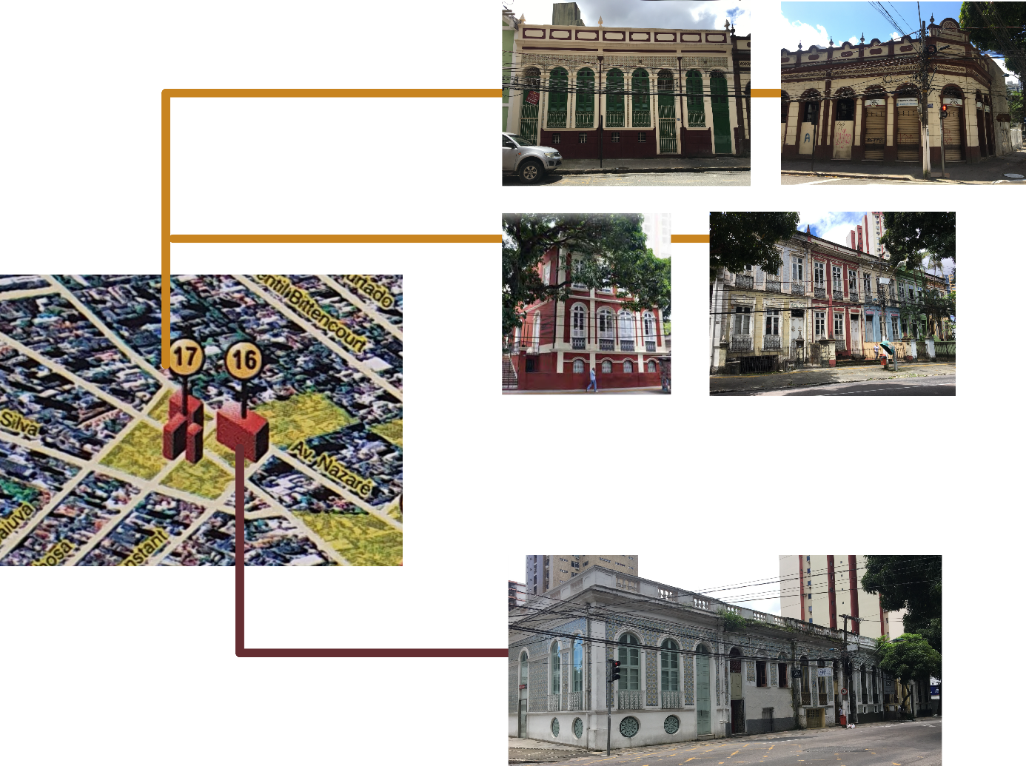
Fonte: Pedra e Alma: 30 anos do IPHAN no Pará, 2010. Desenho: Beatriz Maneschy, 2021.

Conhecendo a forte influência portuguesa na cidade, o órgão empregou argumentos que remetem a este passado para proteger os conjuntos arquitetônicos. Além de ressaltar o risco de desaparecimento devido à especulação imobiliária. Ou seja, o risco de serem perdidos belos exemplares da arquitetura azulejada classicizante de influência portuguesa, em detrimento de um espigão de concreto.
É possível reconhecer os sub-argumentos que Verguet (2015, p. 10) identifica como utilizados para a construção das relações atuais entre a sociedade, o passado e o patrimônio: dados históricos irrefutáveis – Dora Alcantara, diretora substituta da SPHAN em 1981, afirma que os conjuntos de edificações são comprovações da “linguagem oitocentista nacional indicativa da unidade política que se reafirmou com o Império e, a seguir com a República”; valores históricos – no processo de tombamento, é ressaltado pela mesma diretora que a presença destes casarios neoclássicos que apresentam particularidades de gosto luso brasileiro, como o azulejamento de fachadas encontrados de Manaus ao Rio Grande do Sul, deve garantida pois possuem um valor que transcende o individual, sendo exemplo de uma memória nacional, unificadora. Neste sentido, Verguet (2015) também ressalta a relação causa e efeito que os conhecedores estabelecem para a criação da relação social entre passado, patrimônio e atualidade – no caso do tombamento, a relação estabelecida é proveniente da especulação imobiliária, se os exemplares não fossem preservados à nível nacional, não resistiriam à pressão do mercado da construção civil e sucumbiriam.
Segundo a redação do processo, a vila composta por 5 imóveis estava sendo negociada com uma imobiliária e que certamente estes seriam demolidos para que surgisse “um novo espigão de concreto” em seu lugar. Novamente, dentre as justificativas de sua relevância e valor para o tombamento destaca-se que:
O conjunto em questão é do século XIX, e, pelas suas características arquitetônicas, estado de conservação e ser revestido em belíssimos azulejos portugueses, representa para a comunidade local um segmento da história luso-brasileira processada no Estado do Pará. (Costa et al. Processo nº 2012, 13/11/1979)

CONSIDERAÇÕES FINAIS
Esta questão levanta um importante debate acerca da preservação patrimonial. O tombamento é visto como o instrumento fundamental, quase como único, para a salvaguarda dos bens culturais. Esta limitação dos instrumentos disponíveis para a proteção, acaba por produzir certa restrição em torno do conceito de preservação, o tombamento torna-se sinônimo da preservação. A consequência disto é que os que estão “do outro lado” da preservação passam a observá-la enquanto conservadora e elitista, já que os critérios para a escolha dos bens salvaguardados, majoritariamente, privilegiam edificações de tradição europeia (Fonseca, 2003, p. 62). Além disso, a proteção é tida como um obstáculo ao desenvolvimento urbano, à criação de centros urbanos contemporâneos.
Outro ponto importante a ser levantado é a necessidade de proteção de outros exemplares de vilas que não seguem estes padrões que foram impostos de acordo com o cenário nacional visto que o bairro possui diversas outras vilas que também são importantes para o entendimento da formação do bairro, da ordenação urbana da cidade, e foram excluídas somente por não seguirem os padrões luso-brasileiros. Algumas são exemplares modernistas e estão sendo vagarosamente descaracterizados pelo tempo, pelo comércio e pela especulação.
Em suma, é de grande relevância a desconstrução de alguns paradigmas que, ainda que tenham sido vanguardistas e importantes para a época de criação do IPHAN, já não estão mais de acordo com a sociedade contemporânea atual. E esta desconstrução deverá ser feita em todos os âmbitos, e não somente pela população civil, uma vez que se entende que o próprio IPHAN fora responsável pela disseminação de uma consciência estética restritiva, ainda que já esteja atualizando suas bases teóricas.
Referências bibliográficas
BELÉM. O Município de Belém – 1897/1902. Relatório apresentado ao Conselho Municipal de Belém na sessão de 15/11/1902 pelo Exmo. Sr. Intendente Antônio José de Lemos. Belém: Archivo da Intendência Municipal, 1903.
______. O Município de Belém – 1903. Relatório apresentado ao Conselho Municipal de Belém na sessão de 15/11/1903 pelo Exmo. Sr. Intendente Antônio José de Lemos. Belém: Archivo da Intendência Municipal, 1904.
______. O Município de Belém - 1904. Relatório apresentado ao Conselho Municipal de Belém na sessão de 15/11/1904 pelo Exmo. Sr. Intendente Antônio José de Lemos. Belém: Archivo da Intendência Municipal, 1905.
BISPO, Raphael. Selecionar, disputar e conservar: práticas de comunicação social e constituição da memória nacional pelo IPHAN. Revista CPC, São Paulo, n. 11, p. 33-59, nov. 2010/abr. 2011.
CASTRO, Fábio Fonseca de. A Cidade Sebastiana. Era da borracha, memória e melancolia numa capital da periferia da modernidade. Belém. Edições do Autor, 2010.
CHAVES, Túlio. O solar do Barão do Japurá: entre práticas e representações. ANPUH – XXV Simpósio Nacional de História, Fortaleza, 2009.
CONSELHO MUNICIPAL DE BELÉM. Estado do Pará: propriedade de uma sociedade anonyma. Belém, 14 de setembro de 1911. Num. 458.
CRUZ, Ernesto. As edificações de Belém 1783-1911. Belém: Conselho Estadual de Cultura, 1971.
DERENJI, Jorge (coord.). Levantamento e estudos de vilas em Belém. Projeto
PróMemória/SPHAN, Belém, vol. I, set-dez 1984.
______. CHAVES, Celma; MONTEIRO, Ana Cláudia. Levantamento e estudos de Vilas em Belém. Belém, dez 1997.
DEPAM/IPHAN, Departamento de Patrimônio Material e Fiscalização. Política de Patrimônio Cultural Material. 2018. Disponível em: <http://portal.iphan.gov.br/uploads/ckfinder/arquivos/publicacao_politica_do_patrimonio.pdf>.
FONSECA, Maria Cecília Londres. Para além da pedra e cal: por uma concepção ampla de patrimônio cultural In ABREU, R.; CHAGAS, M. Memória e patrimônio: ensaios contemporâneos. Rio de Janeiro: DP&A editora Ltda, 2003.
FIGUEIREDO, Aldrin Moura de et al. (org.). Pedra & Alma: 30 anos do IPHAN no Pará. Belém: Instituto do Patrimônio Histórico e Artístico Nacional – IPHAN (PA), 2010.
LIMA, Zâmara Elaine Anunciata. A patrimonialização de company towns: o caso de Fordlância e Belterra. Dissertação (Mestrado em Arquitetura e Urbanismo) - Programa de Pós-Graduação em Arquitetura e Urbanismo, Universidade Federal do Pará, Belém, 2018.
MIRANDA, Cybelle Salvador. Ruínas, duração e patrimonialidade. Revista Rua. Campinas. Número 22 – Volume 2. Novembro 2016. p. 407 – 424.
MOTTA, Lia. A SPHAN em Ouro Preto: Uma história de conceitos e critérios. Revista do Patrimônio Histórico e Artístico Nacional. SPHAN, Rio de Janeiro, nº22, 1987, p. 108 – 122.
PORTA, Paula. Política de Preservação do Patrimônio Cultural no Brasil: diretrizes, linhas de ação e resultados (2000-2010). Brasília/DF: Iphan/Monumenta, 2012.
PIZZA, Antonio. La construcción del passado. Madrid: Celeste Ediciones. 2000.
REZENDE, Maria Beatriz; GRIECO, Bettina; TEIXEIRA, Luciano; THOMPSON, Ana Lucia. Serviço do Patrimônio Histórico e Artístico Nacional - SPHAN. In: ______. (Orgs.). Dicionário IPHAN de Patrimônio Cultural. Rio de Janeiro, Brasília: IPHAN/DAF/Copedoc, 2015. (verbete).
SALADINO, Alejandra. IPHAN, arqueólogos e patrimônio arqueológico brasileiro: um breve panorama. Revista de arqueologia, v. 26, n. 2, 2013, v. 27, n. 1, 2014, p. 40-58.
SPHAN, Serviço do Patrimônio Histórico e Artístico Nacional. Processo de tombamento nº 1.026-T-80 – Conjuntos Arquitetônicos da Avenidas Governador José Malcher e Nazaré - Belém. Arquivo SPHAN – Biblioteca Ernesto Cruz, IPHAN (PA), 1979.
VERGUET, Céline. Faire la preuve du patrimoine: authentification et plaidoyer patrimonial. l’Argument Historique et l’ argument familial. Revista Memória em Rede. Pelotas, v. 5, n. 12. Jan/jun 2015
WAISMAN, Marina. O interior da história: historiografia arquitetônica para uso de latino-americanos. São Paulo: Perspectiva, 2013.

Um dos últimos exemplares de rocinhas no bairro de Nazaré. Foi demolido em 1969 para dar lugar a um ginásio de um colégio em Belém, quando já estava tombado em nível provisório e com recomendações do SPHAN para sua conservação, sendo o processo indeferido após sua demolição (CHAVES, 2009).

